Mise en location d’une parcelle de terrain sise rue des Trieux à Estinnes-au-Mont pour une contenance totale de 27,02 ares répartie sur 2 terrains
Décision du Conseil communal en séance du ………………

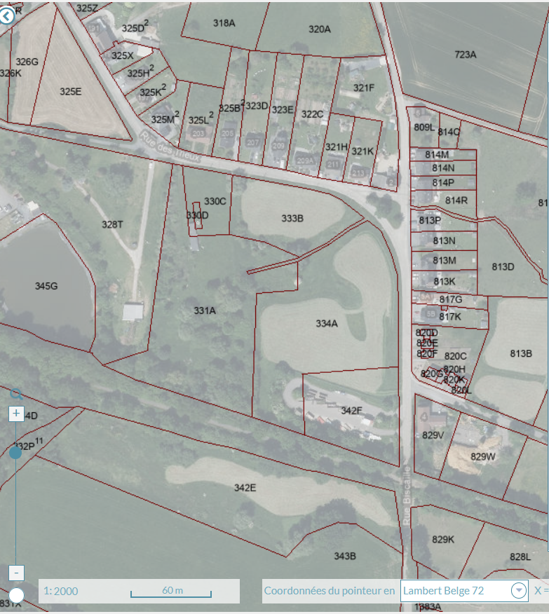

Une pâture cadastrée
B 330 B d’une contenance de 16,62 ares

Une terre cadastrée B 331 A d’une contenance de 10,40 ares

